Voici en résumé l’histoire de ce DVD.
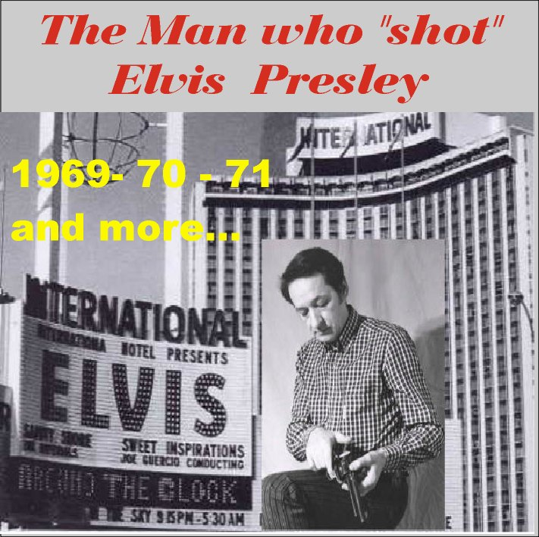

Début 1969 le Colonel Parker ayant prévenu le club du retour à la scène d’ELVIS je savais que le grand moment que j’attendais depuis la création du club en 1965, était arrivé. Ce sera au mois d’août à Las Vegas. Pas d’hésitation j’y vais me dis-je, mais comment ? Par avion ? Depuis Paris pas question c’est bien trop cher, alors j’imagine d’autres solutions, comme partir en bateau et faire la vaisselle ou laver le pont… Rapidement je découvre la JSF (Jeunes sans frontières) une agence qui organise des vols charters depuis la Belgique jusqu’à New York, à des prix « raisonnables ».

Traverser l’Atlantique est une chose, mais il faut envisager la traversée des USA (4500 Kms). La solution vient du GREYHOUND, compagnie d’autocars qui parcourt les Etats Unis dans tous les sens, avec un forfait illimité pour un mois.
Il faut s’occuper des démarches, passeport, carnet de santé avec vaccination et carnet de change pour sortir de maigres devises. C’est le moment de battre le rappel, je contacte tout le monde, les membres, les copains, les collègues des clubs européens, les anglais, les belges, les italiens, tous préfèrent attendre une hypothétique tournée mondiale. Finalement quatre autres fans décident de partir avec moi. Dès le départ j’ai dans l’idée de me munir d’une caméra, j’achète donc une Super 8 M/M, une Nizo ainsi que 4 bobines d’une durée de 3’20. Une bonne partie de mes économies y passe, mais comme je pense que ce sera le voyage unique dans ma vie, il faut ramener un souvenir.

Au mois de juillet j’organise un grand meeting au Palais des Congrès de Versailles, qui réunira 1500 fans venus de huit pays d’Europe. Je prends dans ma valise l’affiche du Meeting ainsi que des photos de la foule pour les offrir à ELVIS, car je suis persuadé que je vais le rencontrer en personne, je viens de France que diable !

Ma Nizo va servir pour la première fois à Memphis, où nous faisons escale, à mi chemin de Vegas. Une fois arrivé sur place, les évènements s’enchainent comme dans un rêve, les premiers shows d’ELVIS, la rencontre historique, la découverte d’un homme exceptionnel. Un beau soir je vais enfin me servir de ma Nizo, sans me rendre compte que je suis sans doute le seul au monde à immortaliser le retour à la scène du KING !

Le choc de 1969 est tel, que je n’ai qu’une idée en tête, retourner à Las Vegas en 1970, et cette fois je vais faire « chauffer » ma Nizo. C’est pratiquement un show complet que je filme ce 18 août, juste après le départ des équipes de la MGM. Les « tricheurs », eux se sont servis de caméras 70M/M….

Pour terminer le pourquoi et le comment de ce DVD, nous arrivons en 1971, où pour changer
je filme divers concerts, car ELVIS change tous les jours de costumes, tous magnifiques
et rares.
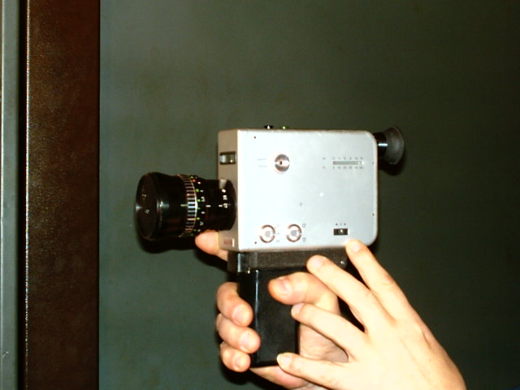

Jean-Marc et Nizo……………………………………………

